Правила оформления текстового документа

Текст набирается в русифицированном редакторе MicrosoftWord;; страницы не нумеруются. Рисунки, таблицы, графики, фотографии должны быть включены в текст работы. Объем до 4-6 машинописных страниц.
Общие свойства документа для MicrosoftWord:
- страница А4, книжная ориентация, формат А4 (210×297 мм);
- поля: верхнее и нижнее – 2 см, правое и левое 2 см;
- шрифт Times New Roman, размер шрифта основного текста – 14 пт;
- межстрочный интервал одинарный, отступа перед абзацем и после абзаца нет, абзацный отступ (отступ «красной строки») – 1,25 см;
- автоматические переносы отключены;
- не допускается использование табуляции или пробелов для формирования отступа первой строки;
- не допускается использование пробелов для выравнивания текста (пожалуйста, проверьте, чтобы все слова основного текста были отделены друг от друга не более чем одним пробелом);
- сокращения слов не допускаются, кроме общепринятых; аббревиатуры при первом их упоминании должны быть полностью расшифрованы.
Оформление иллюстративного материала и таблиц:
- при наличии иллюстративного материала (рисунки, диаграммы, фотографии, графики и т. п.) и таблиц в тексте должна быть обязательно ссылка на иллюстрацию (рисунок) или таблицу;
- иллюстрацию (рисунок) или таблицу размещают под текстом, в котором впервые дана ссылка на них, или на следующей странице;
- при ссылке рекомендуется использовать слова формулировки, например: «… в соответствии с таблицей 1»; «… в таблице 2», «… как видно из рисунка 1».
- допускается приводить ссылку на иллюстрацию (рисунок) или таблицу в круглых скобках с указанием порядкового номера, например: (рис. 1), (табл. 1).
- таблицы, рисунки должны иметь порядковую нумерацию, нумерация иллюстраций (рисунков) и таблиц ведется раздельно; если рисунок в статье один или таблица в статье одна, то номера не проставляются;
- слово «Таблица» и ее порядковый номер ставят в правом верхнем углу, название таблицы пишется на следующей строке по центру, шрифт TimesNewRoman, 12 пт;
- слово «Рис.» и порядковый номер рисунка, название рисунка пишется под рисунком, выравнивается по центру, шрифт TimesNewRoman, 12 пт;
- рекомендуемые размеры рисунков: 60×150, 60×70 мм с разрешением не менее 300 dpi.
Единицы физических величин. При подготовке рукописи необходимо руководствоваться Международной системой единиц (СИ).
Математические формулы. При оформлении формул в качестве символов следует применять обозначения, установленные соответствующими национальными стандартами. Сложные и многострочные формулы должны быть целиком набраны в редакторе формул MicrosoftEquation 3.0. Формулы и уравнения, за исключением коротких, следует выделять из текста в отдельную строку. Переносить формулы на следующую строку допускается только на знаках выполняемых операций, причем знак в начале следующей строки повторяют. При переносе формулы на знаке умножения применяют знак «×». Пояснения символов и числовых коэффициентов, входящих в формулу, если они не пояснены ранее в тексте, должны быть приведены непосредственно под формулой в той же последовательности, в которой они даны в формуле. Формулы должны нумероваться сквозной нумерацией арабскими цифрами, которые записывают на уровне формулы справа в круглых скобках. Ссылки в тексте на порядковые номера формул дают в скобках. Например: ...в формуле (1).
Библиографический список, оформленный в соответствии с ГОСТ Р 7.05-2008 Библиографическая ссылка. Общие требования и правила составления, составляется по ходу упоминания литературы в тексте и приводится в конце рукописи. В пристатейных списках литературы надо указывать фамилии и инициалы всех авторов статьи, т. к. сокращение авторского коллектива до 2–3 фамилий влечет за собой потерю цитируемости неназванных соавторов. Ссылки в тексте на литературу даются в квадратных скобках, например [1], [2, 3], [4–7], [4, стр. 23–28]. Внимание авторы, в работе не должно быть более 30 % собственных статей, не менее 50 % – литература за последние 10 лет, обязательно включайте иностранные источники (желательно не менее 50 %).

Схема компоновки публикации:
1. В самой верхней строке с выравниванием по левой стороне пишется код УДК, максимально точно отражающий тематику вашей работы и/или код ВАК (согласно действующей номенклатуре специальностей научных работников). Каталоги кодов УДК можно найти в интернете, например, на сайте http://pu.virmk.ru/doc/UDK/.
2. Ставится пустая строка.
3. Название работы: ПРОПИСНЫМИ БУКВАМИ, полужирным шрифтом, выравнивание по центру. Точка в конце названия не ставится. Обращаем внимание, что в названии тезисов в информационной системе должны быть только те прописные буквы, которые предписываются правилами грамматики и орфографии русского языка.
4. После названия работы ставится пустая строка.
5. Список авторов: выравнивание по центру, шрифт курсив. Имя и отчество пишется полностью после фамилии. Соавторы работы и научные руководители разделяются запятой. Для указания степени, звания и должности можно воспользоваться справочными материалами, представленными на сайте журнала: http://journals.nstu.ru/files/2_4/affiliation.doc ;
6. Для указания принадлежности конкретного автора к конкретной организации используется система цифровых надстрочных индексов. Если авторов несколько, у каждой фамилии и соответствующей организации проставляется цифровой индекс. Если все авторы статьи работают в одной организации, указывать место работы каждого автора отдельно не нужно.
7. Название организации: выравнивание по центру, юридический статус организации (ФГОУ ВПО, НОУ ВПО, ФГУН и т.д.) не указывается. Если работа выполнена в нескольких организациях, каждая организация указывается в отдельной строке.
8. Рядом с названием организации через запятую указывается полный почтовый адрес организации (включая название улицы, город, почтовый индекс, страна.
9. На следующей строке указывается для каждого автора его электронная почта: выравнивание по центру, после названия почты никаких знаков не ставится.
10. Корреспондентский почтовый адрес и телефон для контактов с авторами статьи (можно один на всех авторов).
11. Аннотация (авторское резюме) на основе ГОСТ 7.9-95 – сжатый обзор содержания работы (по ГОСТ не менее 10 строк, 850 знаков), указывает на ключевые проблемы, на подход к этим проблемам и на достижения работы; следует применять значимые слова из текста статьи
12. Ключевые слова и словосочетания, которые отражают основное содержание статьи и, по возможности, не повторяют термины заглавия и аннотации (5–10 штук). Ключевые слова или словосочетания отделяются друг от друга точкой с запятой.
13. Желательная структура текста представляемого материала:
- Введение (краткий обзор по состоянию проблемы с цитатами или ссылками на актуальную литературу; в конце раздела необходимо сформулировать цель или задачу нового исследования и то как вы это сделали).
- Теория (для теоретических работ) или методика экспериментального исследования (для экспериментальных работ). Следует избегать повторений, излишних подробностей и известных положений, подробных выводов формул и уравнений (приводить лишь окончательные формулы, пояснив, как они получены).
- Результаты и обсуждение.
- Выводы (по результатам работы, описанной в данной статье; следует быть лаконичным).
14. Библиографический список отделяется от основного текста, позиции нумеруются, после номера ставится точка. В тексте ссылки на литературу оформляются номерами пунктов в квадратных скобках через запятую или тире: [1], [2, 3], [1–4].
Англоязычный блок статьи подготавливается после русскоязычного списка литературы.
Англоязычный блок должен включать следующую информацию: Заглавие работы; Фамилию И.О. (всех авторов); Аффилиация всех авторов (принадлежность к организации); Аннотация (Abstract) 100–150 слов; Ключевые слова (Keywords).

Англоязычная часть статьи должна включать в себя:
1. Название статьи (Title), переведенный с русского языка. В переводе заглавий статей на английский язык не должно быть никаких транслитераций с русского языка, кроме непереводимых названий собственных имен и др. объектов, имеющих собственные названия; также не используется непереводимый сленг, известный только русскоговорящим специалистам. Это также касается авторских аннотаций и ключевых слов;
2. Аффилиация (Affiliation). Для каждого автора с новой строки указывается: Фамилия и Имя и Отчество, степень, звание, должность, адрес электронной почты (e-mail). С новой строки указывается место работы каждого автора в именительном падеже: официальное название организации на английском языке, которую он представляет, полный почтовый адрес организации (включая название улицы, город, почтовый индекс, страна). Для указания принадлежности конкретного автора к конкретной организации используется система цифровых надстрочных индексов. (Для указания степени, звания и должности можно воспользоваться справочными материалами, представленными на сайте журнала: http://journals.nstu.ru/files/2_4/affiliation.doc).
3. Аннотация (Abstract) – по объему больше аннотации на русском языке и включает 100–250 слов, рекомендуется следовать хронологии статьи, использовать англоязычную специальную терминологию, не включать несущественные детали и использовать активный, а не пассивный залог, избегать сложных грамматических конструкций (не применимых в научном английском языке);
4. Ключевые слова (Keywords) На английском языке – использовать термины из контролируемых словарей.
Внимание! Авторам запрещается предоставлять переводы заголовков статей, аннотаций, ключевых слов, подготовленные с помощью электронных переводных систем (работы с ошибками и некорректным переводом будут отклонены).

Пример оформления статьи
---------------------------------------------------------------------------------------------------------------------------------------------------------
УДК 553.98:550.84

ГАЗОХРОМАТОГРАФИЧЕСКОЕ ОПРЕДЕЛЕНИЕ
АЦЕТОНА В ВОЗДУХЕ

Малышева Анастасия Олеговна ¹², аспирант; Петров Иван Иванович ²
¹ Институт нефтегазовой геологии и геофизики им. А. А. Трофимука СО РАН, 630090, Россия, г. Новосибирск, пр. Академика Коптюга, 3
² Новосибирский государственный технический университет, 630073, Россия, г. Новосибирск, пр. Карла Маркса, 20, тел. (913)005-48-19
Малышева А. О.,email nastymana@yandex.ru
Петров И. И., e-mail iipetrovtest@yandex.ru
Адрес для корреспонденции: Малышева Анастасия Олеговна, Новосибирский государственный технический университет, 630073, Россия, г. Новосибирск, пр. Карла Маркса, 20, тел. (913)005-48-19

Аннотация

Ключевые слова
<желательная структура текста представляемого материала >
1. Введение
2. Теория или методика экспериментального исследования или материалы и методы и др.
Особенностью газохроматографического анализа является необходимость периодической градуировки (калибровки) в процессе измерений [1]… Пример оформления рисунка представлен на рис. 1–2.

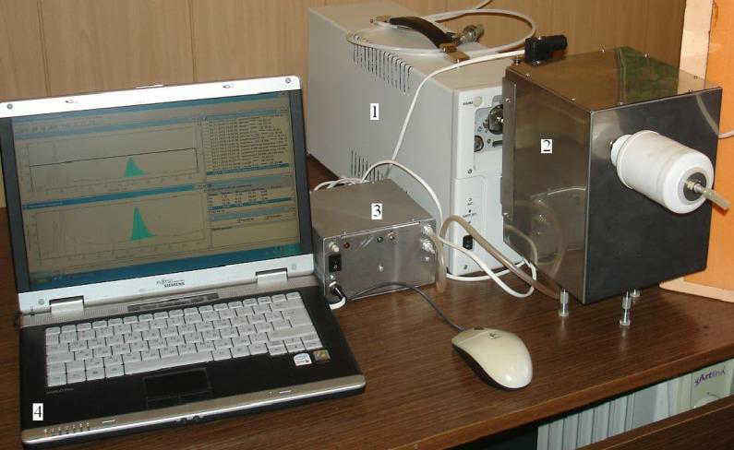
Рис. 1. Хроматограф ЭХО-В-ФИД с пробоотборной приставкой:
1 – хроматограф "ЭХО-В-ФИД"; 2 – пробоотборная приставка; 3 – блок
обеспечения пробоотборной приставки; 4 – персональный компьютер

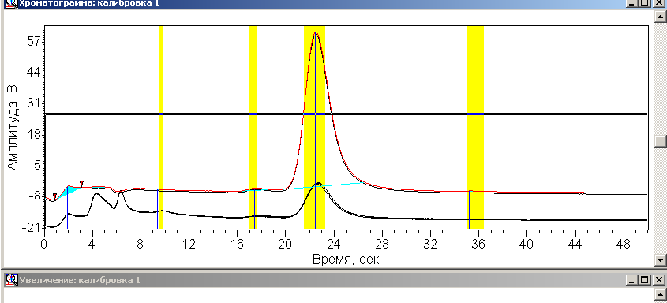
Рис. 2. Хроматограммы газовой фазы (290 мл) над водой (200 мл),
содержащей 1 мкл ацетона (верхняя), и хроматограммы
выдыхаемого человеком воздуха (нижние)

В области малых концентраций пользуются законом Генри (1) и уравнением материального баланса (2).

$C_{l}=K{·C}_{G}$ (1)

Таблица 1
Пример оформления таблицы
Концентрация | Время, с | Средняя  высота пика, В | Средняя  площадь, В*с | Концентрация,  10⁻⁶ мг/см³
Калибровка | 22,48 | 64,95 | 160,52 | 5,25
Выдох | 22,62 | 14,14 | 35,65 | 1,2
3. Результаты и обсуждение
4. Выводы
СПИСОК ЛИТЕРАТУРЫ

- Яшин Я. И., Яшин Е. Я., Яшин А. Я. Газовая хроматография. – М.: ТрансЛит, 2009. – 528 с.
- Содержание легких углеводородов в выдыхаемом воздухе в зависимости от факторов риска метаболических нарушений / В. Ю. Куликов, Л. А. Руяткина, М. Ю. Сорокин, Е. С. Шабанова, М. Н. Балдин, В. М. Грузнов, А. П. Ефименко, Д. В. Петровский, Е. П. Шнайдер, М. П. Мошкин // Физиология человека. – 2011. – Т. 37, № 3. – С. 70–75.
- Взаимосвязь между содержанием в выдыхаемом воздухе ацетона и особенностями метаболических нарушений у больных сахарным диабетом первого и второго типов [Электронный ресурс] / В. Ю. Куликов, Л. А. Руяткина, М. Ю. Сорокин, Е. С. Шабанова, М. Н. Балдин, В. М. Грузнов, А. П. Ефименко, Д. В. Петровский, Е. П. Шнайдер, М. П. Мошкин // Медицина и образование в Сибири: электронный научный журнал. –2011. – № 1. – Режим доступа: http://ngmu.ru/cozo/mos/article/text_full.php?id=468
- Витенберг А. Г., Иоффе Б. В. Газовая экстракция в хроматографическом анализе. – Ленинград: Химия, 1982.

Англоязычный блок статьи

